**Kalnų parko iššūkis: suplanuok ir paskaičiuok**

Įsivaizduokite, kad jūs esate komanda, organizuojanti koncertą Kalnų parke, Vilniuje. Jūsų užduotis – suplanuoti renginį taip, kad jis būtų įdomus, saugus ir finansiškai pagrįstas.

**1 DALIS: Vietos tyrimas**

1. Kiek apytiksliai sėdimų vietų galite suskaičiuoti?  
 Atsakymas: __________________________  
  
2. Kiek žmonių, jūsų nuomone, tilptų stovėti papildomai?  
 Atsakymas: __________________________  
  
3. Kurioje vietoje planuotumėte pastatyti sceną? Paaiškinkite kodėl:  
 _________________________________________________________________  
  
4. Nubraižykite renginio planą: pažymėkite sceną, sėdimas vietas, stovimas vietas, įėjimus, tualetus, prekybos zonas.

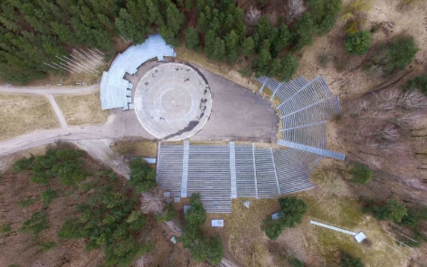

Nuotrauka paimta iš: https://pilotas.lt/2017/11/10/architektura/tvarkys-kalnu-parka-projekto-pristatymas-kulturos-ministerijoje/

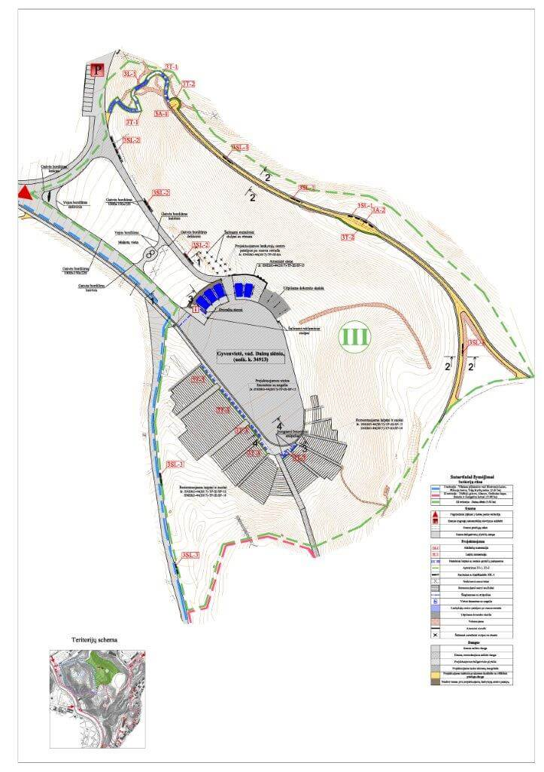

Nuotrauka paimta iš: https://citify.eu/lt/kalnu-parkas/

**2 DALIS: Renginio biudžeto sudarymas**

Pasirinkite bilieto kainą: ☐ 10 € ☐ 12 € ☐ 15 €  
  
Planuojamas žiūrovų skaičius (sėdimi + stovimi): _____________  
  
Bendra surinktų pinigų suma: _____________ €  
  
Bendra išlaidų suma: _____________ €  
  
Pelno arba nuostolio suma: _____________ €

Išlaidų lentelė:

|  |  |
| --- | --- |
| Išlaidų tipas | Kaina (€) |
| Scenos nuoma | 1500 |
| Garso aparatūra | 1200 |
| Šviesų įranga | 800 |
| Leidimas | 250 |
| Apsauga | 600 |
| Tualetų nuoma | 300 |
| Valymo paslaugos | 200 |
| Renginio reklama | 500 |

**3 DALIS: Refleksija**

1. Ar jūsų renginys būtų sėkmingas finansiškai? Kodėl?  
 ____________________________________________________  
  
2. Kokie buvo pagrindiniai iššūkiai planuojant?  
 ____________________________________________________  
  
3. Ką naujo išmokote apie renginių planavimą?  
 ____________________________________________________